Actividad 3.0 Fragmentación y Directorios del SO.

Parte 1:
En Windows 10, y siguiendo la documentación del siguiente enlace, analiza el estado del disco para ver en qué porcentaje está fragmentado. Captura la pantalla e insértala en el siguiente cuadro de texto.
https://www.xataka.com/basics/desfragmentar-el-disco-duro-como-se-hace-y-para-que-sirve
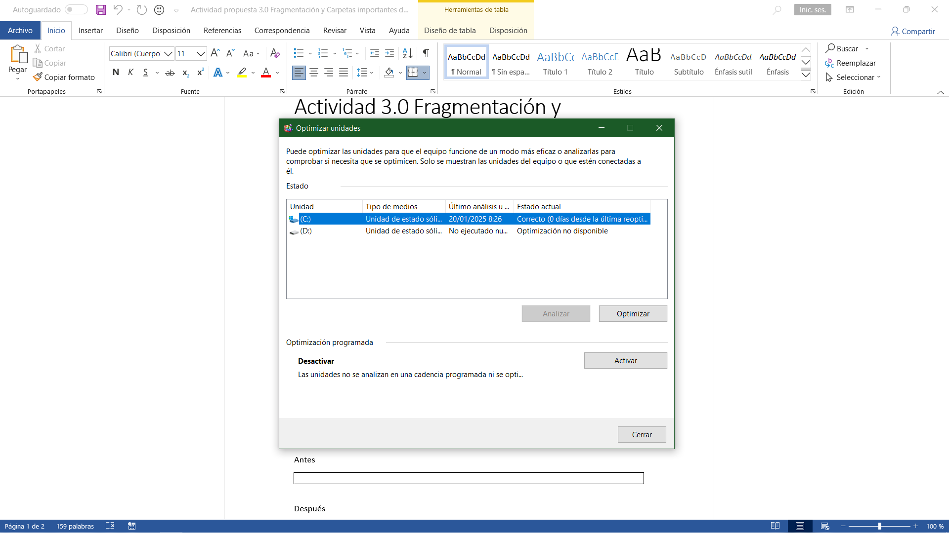

Analiza también el estado utilizando el software de análisis y defragmentación Disk Speedup.
Inserta los resultados en el siguiente cuadro de texto y compara los resultados.

Con cualquiera de las dos opciones, realiza la defragmentación. Cuando finalice, realiza de nuevo el análisis y compara los resultados incluyendo la captura en el siguiente cuadro de texto.

Haz lo mismo para Ubuntu 18.04 usando el siguiente enlace:
https://ubunlog.com/como-desfragmentar-en-linux/
Antes
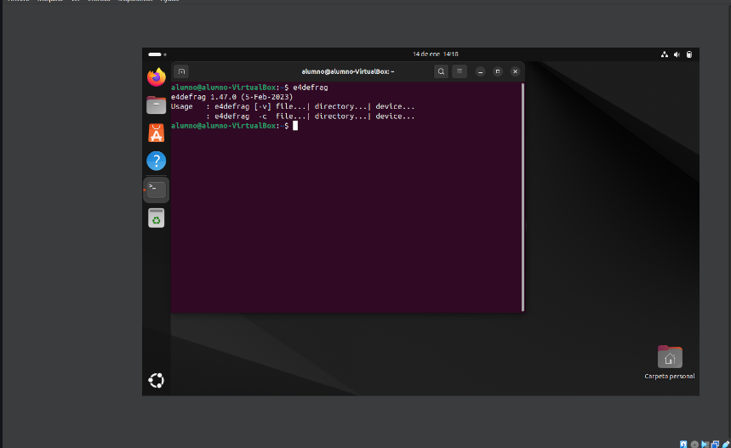

Después

Parte 2
Siguiendo la siguiente documentación, describir directorios más importantes del sistema
operativo Linux (Ubuntu) y Windows 10, así como una descripción de cada uno de ellos y rellenar la siguiente tabla:
https://computernewage.com/2015/06/14/el-arbol-de-directorios-de-linux-al-detalle-que-contiene-cada-carpeta/#etc
https://norfipc.com/inf/lista-ubicacion-ruta-carpetas-especiales-windows.html

Linux Ubuntu Desktop 18.04
Directorio | Ruta absoluta | Descripción
/bin | /bin | Contiene ejecutables esenciales del sistema operativo.
/etc | /etc | Archivos de configuración para todo el sistema.
/home | /home | Directorios personales de los usuarios.
/var | /var | Archivos de datos variables como logs y bases de datos temporales.

Windows 10
Directorio | Ruta absoluta | Descripción
Archivos de programa | C:\Program Files | Carpeta predeterminada para aplicaciones instaladas.
Usuarios | C:\Users | Contiene directorios personales de cada usuario
Windows | C:\Windows | Carpeta del sistema operativo.

